Pemilihan Channel WiFi

Nur Iman Wibisono
Iman.wibi@yahoo.co.id
http://hahaiseng.blogspot.com

Lisensi Dokumen:
Copyright © 2003-2007 IlmuKomputer.Com
Seluruh dokumen di IlmuKomputer.Com dapat digunakan, dimodifikasi dan disebarkan secara bebas untuk tujuan bukan komersial (nonprofit), dengan syarat tidak menghapus atau merubah atribut penulis dan pernyataan copyright yang disertakan dalam setiap dokumen. Tidak diperbolehkan melakukan penulisan ulang, kecuali mendapatkan ijin terlebih dahulu dari IlmuKomputer.Com.

Media yang digunakan dalam pertukaran data pada jaringan wireless tidak sama seperti yang ada pada jaringan kabel yang menggunakan media yang dapat terlihat dan hanya berada pada satu line. Pada jaringan wireless media yang digunakan adalah gelombang radio dengan menggunakan frekuensi radio tertentu, dengan media pertukaran data yang berupa gelombang radio ini tentu kita tidak dapat sepenuhnya mengontrol sebagaimana pada kabel. Interferensi atau gangguan yang ada pada wireless lebih banyak karena menggunakan media publik yang dapat digunakan oleh siapa saja.
Pada wireless 802.11 b/g/n yang menggunakan band 2.4 GHz, ada 14 channel yang dapat digunakan. Dalam suatu area kadang sering ada banyak jaringan wireless lain selain milik kita, jika chanel yang digunakan antara satu wireless dengan wireless yang lain bersinggungan tentu akan menimbulkan interferensi yang menyebabkan sinyal wireless kurang maksimal yang akhirnya juga berdampak pada kurang optimalnya pertukaran data pada jaringan wireless tersebut. Berikut representasi grafik pada wi-fi chanel pada band 2,4 GHz
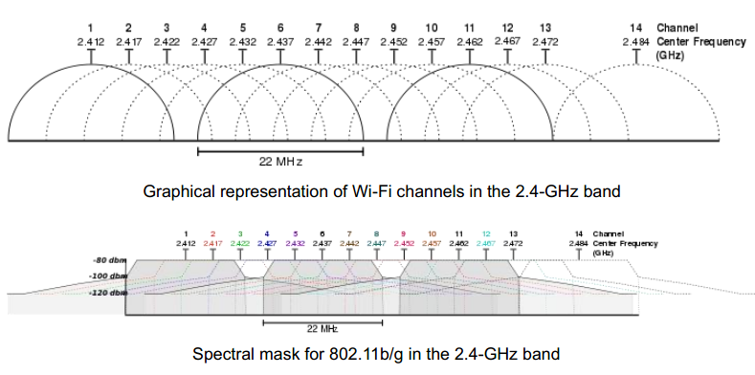

Penggunaan wi-fi chanel yang tidak tepat dapat menimbulkan interferensi, sebagai contoh jika jaringan A menggunakan chanel 6, sedangkan jaringan B menggunakan 8, maka akan terjadi interferensi. Oleh karena itu agar tidak terjadi interferensi maka gunakanlah non-overlapping channel , yaitu chanel 1, 6 11 dan 14 pada jaringan wireless (Access Point) yang berbeda. Non-overlaping channel maksudnya adalah channel yang tidak bersinggungan dengan channel lain.

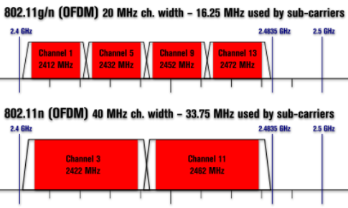

Untuk mendeteksi interferensi chanel yang digunakan disekitar area jaringan, salah satu tool yang powerfull, easy looking dan juga gratis salah satunya adalah inSSIDer,

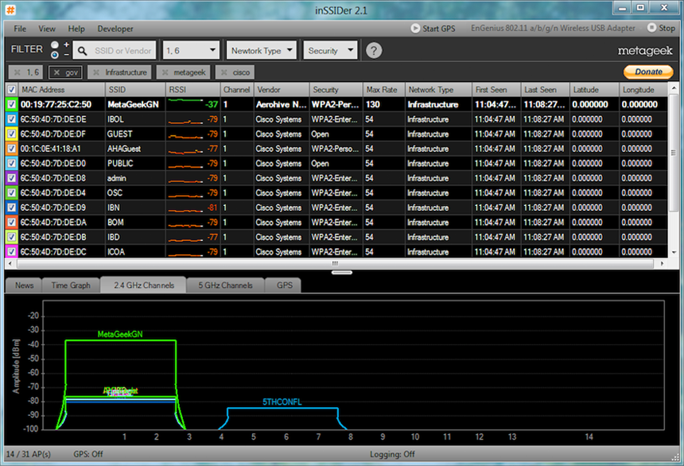

Sebagai contoh dari gambar di atas dapat kita lihat chanel 1 sudah crowded (banyak yang menggunakan) dan 6 telah digunakan, sedangkan chanel 11 masih belum digunakan, jika saat ini anda masih menggunakan chanel 1, silahkan berpindah ke chanel 11 yang masih kosong, atau jika ingin membangun jaringan baru gunakanlah chenel 11 yang masih belum terpakai.
Secara teori RSSI (Received Signal Strength Indication) maksimal yang bisa didapat (untuk mendapatkan sinyal wi-fi 100%) adalah -10 dBm, namun dalam prakteknya hampir mustahil untuk mendapatkan -10 dBm, dalam perconbaan saya RSSI yang didapat oleh komputer yang berada tepat disamping Access Point hanya sampai -22 dBm. Namun RSSI yang sampai di antara -10 dBm dan -30 dBm sudah termasuk Typical maximum received signal power untuk jaringan wireless.
Setelah mengetahui interferensi chanel disekitar jaringan wi-fi, sebagai administrator anda dapat mempertimbangkan chanel berapa yang seharusnya digunakan untuk mendapatkan sinyal yang optimal serta meminimalkan interferensi dengan chanel selain jaringan wi-fi milik kita. Interferensi yang terjadi sebenarnya bukan hanya berasal dari sinyal wi-fi atau access point lain, namun juga berasal dari setiap perangkat di sekitar area yang menggunakan frekuensi band 2.4 GHz.
Untuk mengganti atau mensetting chanel silahkan masuk ke konfigurasi Router atau Access Point dan carilah konfigurasi pemilihan chanel.

Biografi Penulis
Nur Iman Wibisono. Berdomisili di Semarang sejak lahir hingga sekarang. Sedang melanjutkan pendidikan D3 di Politeknik Negeri Semarang Program Studi Teknik Telekomunikasi. Tertarik dengan komputer khususnya networking dan pemrograman.

